Список депутатов
Журавлёвского сельского совета 3 созыва

Фото депутата | Ф.И.О. | Дата рождения | № телефона | Закрепленный участок поселения, улица
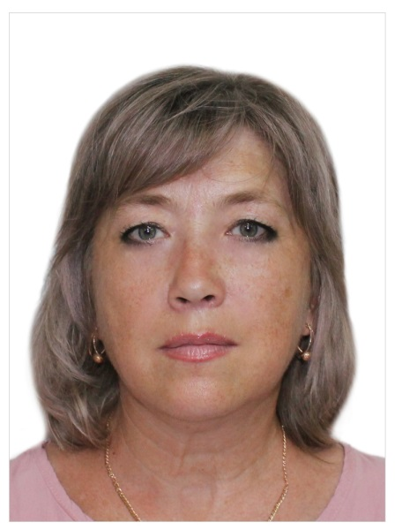 | Замятина Светлана Васильевна | 28.08.1972 | +79787309336 | ул. Лесникова  ул. Юбилейная
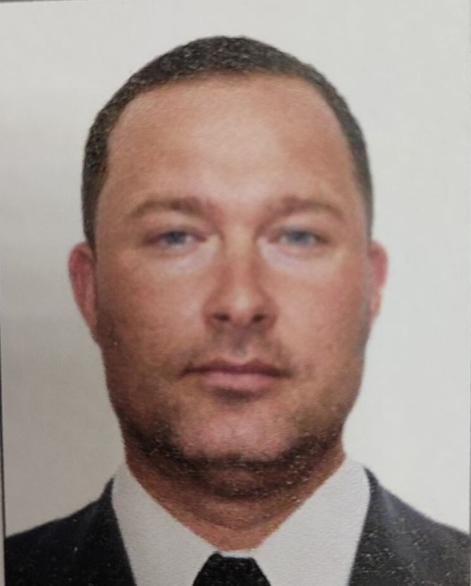 | Калын  Александр Петрович | 19.02.1984 | +79788097047 | ул. Мира  ООО «Партизан»
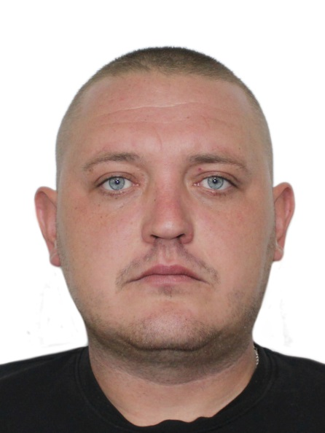 | Крепичев Анатолий Андреевич | 05.09.1992 | +79789638583 | ул. Новая  пер.Молодежный
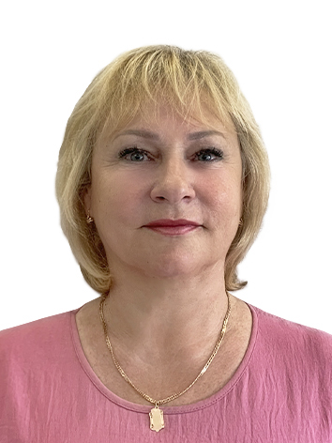 | Лысенко  Елена  Федоровна | 28.08.1963 | +79786198673 | ул. Свободы  ул. Октябрьская
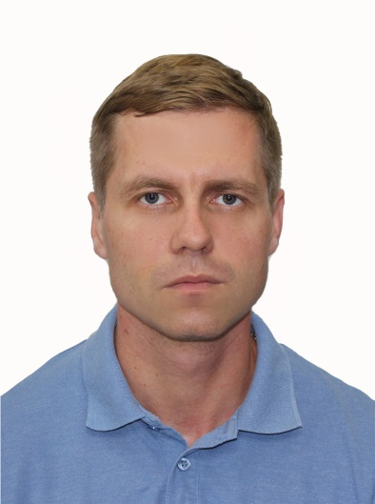 | Обаринчук Максим Владимирович | 17.03.1988 | +79787595529 | ул. Мира  с.Сумское
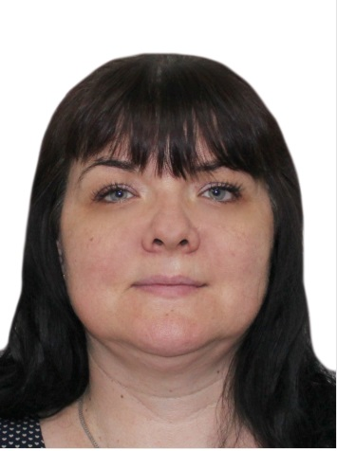 | Орехова Алена Владимировна | 12.05.1984 | +79785051811 | ул Рымарева  ул. Южная
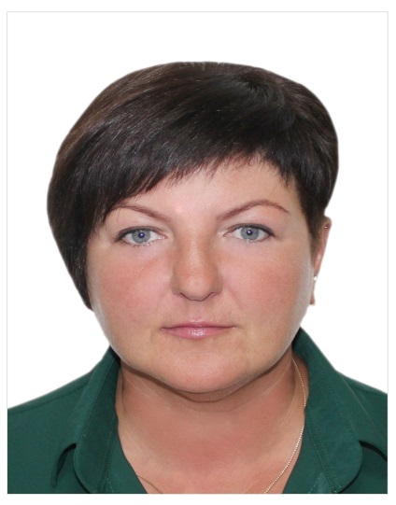 | Пескова Александра Павловна | 19.10.1984 | +79787742147 | с.Сторожевое
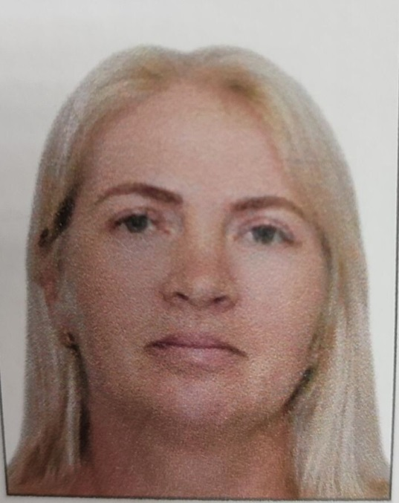 | Позевич Ольга Владимировна | 30.06.1083 | +79789962770 | ул. 1 Мая
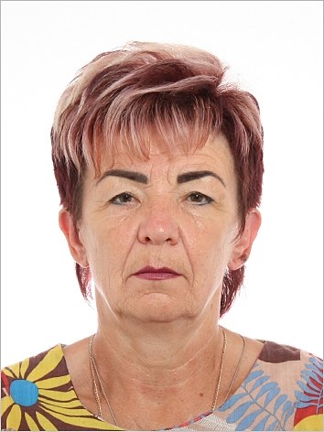 | Скляренко Надежда Георгиевна | 01.01.1962 | +79787476235 | ул. Партизанская

